荊門左塚楚墓漆梮字詞考釋四則
(首發)

蘇建洲
彰化師大國文系

（一）
漆梮方框第一欄Ｄ邊文字有一組文字作「虐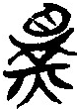（△）」，後一字整理者未釋。陳偉武先生釋為「暴」，並說上博簡《從政》篇有「毋暴」、「毋虐」之語。《左傳‧哀公十六年》：「子木暴虐於其私邑，邑人訴之。」馮勝君先生也覆信告知筆者應釋為「暴」，馮先生曰：「那個字從辭例來看無疑以釋『暴』最為合適，戰國文字中的『暴』已多見，字形分析尚無定論。我理解竹簡文字中的『暴』與《說文》小篆相比，不從『米』，而上部多從『爻』聲（似乎只有曾侯乙簡不從『爻』），『日』旁（多已訛變）與『拱』旁之間的部分應如何理解尚不清楚。陳偉武先生討論的那個字雖與以前出現的『暴』字形不完全一樣，但總體來說還是比較接近的。」
謹案：誠如陳、馮二先生所說，文獻確實常見「暴虐」一詞，但是筆者以為將「△」釋為「暴」還有疑慮，試說如下：
目前所見楚簡的「暴」字及從「暴」諸字如下：
（1）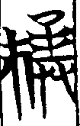（《曾侯》04）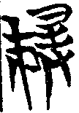（《曾侯》58）
（2）（《性自命出》64）（《從政》甲15）（，《從政》甲15）（《景公瘧》12）
（3）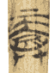（《鬼神之道》01） 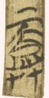（《鬼神之道》03）
（4）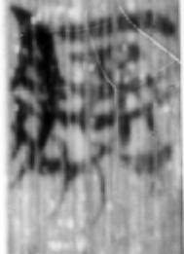（，《包山》102）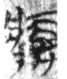（，《包山》102反）（《容成氏》37）
（5）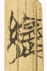（《彭祖》02）
看得出來，雖然「暴」字結構尚未可知，但是寫法是相當固定的。對於比較奇特的第（5）種的寫法，徐在國先生指出：「（此字）由三部分組成，左旁是『糸』，沒什麼疑問。右旁從『衣』，也沒什麼疑問。關鍵是『衣』中的部分。『衣』中的部分應當是『暴』字的省體。楚文字中下列『暴』或從『暴』之字可以為證：G所從的『暴』與H、I相比，少了上部的兩叉和下部的雙手，省減得非常厲害，仍是『暴』沒什麼問題。如上所述，G應分析為從『糸』，『襮』聲，字不見於後世字書，疑是『襮』字繁體。字從『糸』是贅加的義符。」李家浩先生則指出：「下部所從『衣』是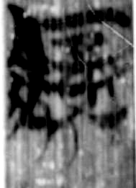（《包山》102）下部的訛體。」陳斯鵬先生指出：「按近年釋讀出楚簡中的『暴』字，主要是文例推勘的結果，如《從政》甲15『不修不武謂之必成則』，對應《論語·堯曰》『不戒視成謂之暴』，等等。字所從與其中部相同。儘管『暴』的構形問題還有待進一步研究，但這並不影響我們釋為『襮』。」也就是說，第（5）形縱使形體奇特，但畢竟與（1）～（4）寫法有關。但是回到「△」字：
卻找不到與上引「暴」字相對應的筆畫，可見釋為「暴」實在可疑。
筆者以為「△」可以拆成兩部份：
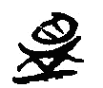（△1） 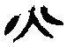（△2）
可分析為從「火」（△2），「△1」聲的構形。此類下為火旁，上為聲符的字在楚文字中是非常常見的。而《新蔡》甲三322「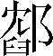（沈）余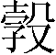之述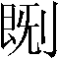（刏）於溫父」，其中「溫」字作：
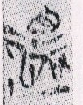
賈連敏先生釋此字為「溫」。宋華強先生贊同此說，並說：「此『溫』字原形作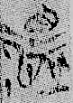，上部從『目』字形，當屬訛變。」其實如果單看右旁，此字有可能是「盟」，如《集成》126越者汈鐘「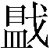（盟）」作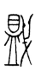。但受到左旁水部的制約，釋為「溫」是比較理想的意見。漆梮的「△1」旁寫法與《新蔡》「溫」的右旁同形，結合底下的「火」旁，則「△」應釋為「熅」。
「熅」（影紐文部）可讀為「昏」（曉紐文部），聲韻關係非常密切。古籍也有輾轉通假的例證，如【熏與昏】、【熏與夗】、【昷與夗】等聲首均有通假的例證，聲紐分布在影曉二紐，韻部則在文元二部之間。古書有「昏虐」一詞，如《逸周書‧商誓》：「昏虐百姓」。《後漢書‧西羌傳》：「時幽王昏虐，四夷交侵，遂廢申后而立褒姒。」則漆梮「虐昏」應讀為「昏虐」，如同將「△」釋為「暴」的學者也認為「虐暴」實即「暴虐」。另一種考慮是「熅」或可讀為「威」（影紐微部），孟蓬生先生替筆者指出「蘊」、「威」通假例證如下：「《左傳·昭公十年》：『藴利生孽』，《大戴禮·四代》：『委利生孽』。《易·大有》六五：『厥孚交如威如。』《易·家人》：『有孚威如。』馬王堆帛書《周易》『威』並作『委』。」「虐威」，見於《尚書‧呂刑》：「虐威庶戮」。又作「威虐」，如《續列女傳‧雋不疑母》：「《詩》云：『昊天疾威，敷于下土』，言天道好生，疾威虐之行於下土也。」《續列女傳‧王章妻女》：「言王為威虐之政，則無罪而遘咎也。」《墨子‧明鬼下》：「威侮五行」，孫詒讓《閒詁》解釋說：「威虐侮慢五行」。第三種考慮比較沒有把握，姑列於此供參考：讀作「淫」（余紐侵部），與「熅」聲韻關係均很近。如《尚書·伊訓》：「降之百殃」，《墨子·非樂上》引湯之官刑曰：「降之百」。羊（余紐）；央（影紐）。韻部侵文通假的例證如劉釗先生指出：金文「囚」（昷，影紐文部）可以用「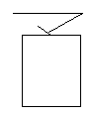」（圅，匣紐侵部）來標示讀音。可證「昷」字與侵部可通。又宋華強先生指出：楚昭王之名，古書中有兩類寫法：《左傳》昭公二十六年作「壬」，《太平御覽》卷一四七引作「任」，這是一類；《春秋經》哀公六年、《史記·伍子胥列傳》、《國語·楚語下》作「軫」，《史記·楚世家》、《十二諸侯年表》作「珍」，這是又一類。上古音「軫」屬章母文部，「珍」屬端母文部，「壬」、「任」屬日母侵部。可見「熅」讀為「淫」是可以的。文獻常見「淫虐」一詞，如《史記‧殷本紀》：「維王淫虐用自絕」；《新序‧善謀》：「紂作淫虐」；《左傳‧昭公元年》：「道以淫虐，弗可久已矣」，漆梮「虐淫」即「淫虐」。
（二）
漆梮方框第二欄C邊有字如下：
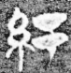
文例是「民△」，整理者未釋，筆者以為可能是「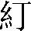」字。《鄭子家喪》甲5「門而出」，復旦讀書會釋為「丁門而出」，又引了《楚文字編》的「丁」字如下：
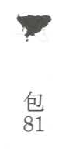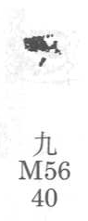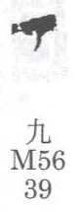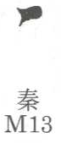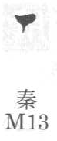
並說：「上揭『丁』字都是先寫一個折筆，再用墨團填實，或者在轉折處直接頓出墨團。甲本的左下角殘缺，乙本的折筆比寫得其他『丁』字長，但是結構、筆順都是相同的。」而「△」的右旁寫法與「丁」相同，只是「丁」旁重複書寫而已。劉釗先生指出：「在古文字中，當一個字的整體筆畫偏少，或一個字的一個偏旁筆畫偏少，與另一個偏旁的筆畫多少相差較多因而造成疏密不均，或是兩個偏旁的長寬比例不協調時，偶爾會將整個字重複書寫或是常常重複書寫某一個偏旁，以造成字的整體看去方正豐滿及長寬比例的勻稱。」如：
1、 文 2、 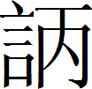 3、 胎 4、 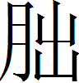
其中「」與「胎」便與「△」情況一樣。又如《孔子見季桓子》簡7「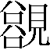（頌―容）（貌）」，陳劍先生說：「『頌（容）』字左半似係將『公』旁重複書寫而成。」由以上可知「△」釋為「」是可以的。漆梮其他「民○」幾為負面的意思，則「民」亦不例外。《玉篇》釋「」為「引也」、《集韻》釋為「絲繩緊直貌」，均不合漆梮的意思。頗疑「」（端紐耕部）應讀為「爭」（精紐耕部）。《戰國策‧趙策》：「誠聽子割矣」，《新序‧善謀》作「請聽子割矣」。《墨子‧節葬下》：「中請將欲為仁義」，王念孫《讀書雜誌》：「請與誠同。」則【青與成】聲首可以通假。而「成」從「丁」聲；「爭」、「青」聲韻關係密切，古籍有【竫與靜】、【竫與靖】、【綪與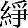】的通假例證，又如「靜」是雙聲字（參林義光《文源》）。則【丁與爭】自然可以通假。「民爭」常見於古籍，如《禮記‧坊記》：「子云：『禮之先幣帛也，欲民之先事而後祿也。』先財而後禮，則民利；無辭而行情，則民爭。」《韓非子‧五蠹》：「是以人民眾而貨財寡，事力勞而供養薄，故民爭，雖倍賞累罰而不免於亂。」
漆梮方框第二欄C邊四組文字分別是：「民患」、「民」、「民」、「民窮」。其中「民患」、「民」關係密切，如劉信芳先生說：「『惓』、『患』音、義皆近，然銘文『惓』、『患』既並見，知其含義各有側重。」裘錫圭先生也說：「（漆梮）以『民』、『民患』並列。」又《郭店‧性自命出》62「憂患」，《性情論》31作「憂」。《相邦之道》簡1「牧其」，裘錫圭先生讀作「謀其患」。則筆者釋「民」為「民爭」正可與「民窮」對應。
（三）
漆梮方框第二欄B邊有「民△」，字作：
（摹本）
高佑仁先生說：「其實這個字就是《容成氏》簡5之『』，其『肉』與『今』旁中間的『』型符號，細審原字覺當非筆畫，乃殘存之斑點。《容成氏》簡『肣』字讀為『禽』，本處△字的具體讀法待考。」
謹案：高釋可從。「△」既能讀為「禽」，漆梮此處疑讀為「唫（噤）」。禽、唫（噤）均為群紐侵部。《墨子‧親士》：「臣下重其爵位而不言，近臣則喑，遠臣則唫，怨結於民心，諂諛在側，善議障塞，則國危矣。」《史記‧袁盎晁錯列傳》：「且臣恐天下之士噤口，不敢復言也」。
漆梮方框第二欄B邊四組文字分別是：「民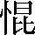」、「民昏」、「民肣」、「民啟」。劉信芳先生已指出「」亦見於《郭店‧尊德義》簡16，《方言》卷十：「，惛也。」《玉篇》心部：「，惛也，亂也。」可見「民」、「民昏」意義相近。而「民啟」之「啟」可以理解為「啟齒」之意，如《莊子‧徐無鬼》：「吾所以說吾君者，橫說之則以《詩》、《書》、《禮》、《樂》，從說之則以金板、六弢，奉事而大有功者不可為數，而吾君未嘗啟齒。」此正與筆者讀「民肣」為「民噤」意義相對，可以證明釋讀是正確的。
（四）
漆梮方框第一欄Ａ邊有文字如下：
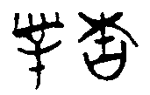
整理者釋為「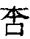」。按：此隸定當屬可信。首字即「杏」字，參下列字形：
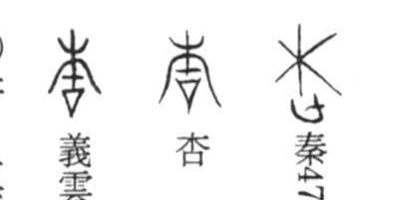（《古文四聲韻》引義雲章）、（《汗簡》）
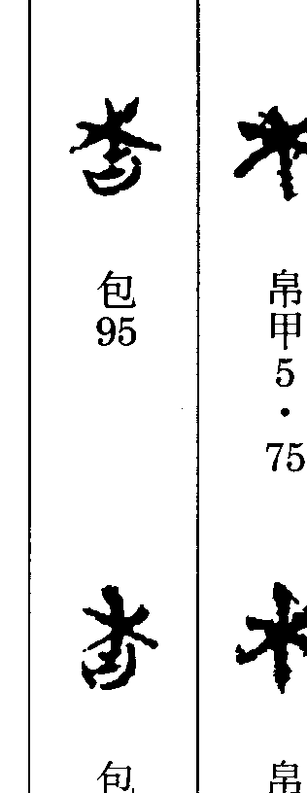（《包山》95）、（《包山》95）
由文義來看，應讀為「行」，二者同為匣紐陽部。古籍也有通假的例證，如《關雎》「參茨荇菜」，《經典釋文》：「荇，本亦作莕。」次字應是「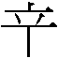」，如「宰」字所從「」作「」（《金文編》526頁）。又如《望山》2.38字，李守奎先生釋為「棧」，也是理解為從「」聲的，這方面的問題劉釗先生已詳論過。此字的字義應朝「察」、「竊」、「淺」等一系列詞來考量，筆者以為應讀為「察」。結合起來讀為「行察」，此詞組亦見於古籍，如《漢書‧武五子傳》：「臣敞數遣丞吏行察」。另外，在十字線上第三欄有：
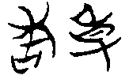
整理者釋為「事」。結合上面的考釋，應釋為「事杏」，即「事行」，古籍用法如下：《禮記‧禮運》：「禮義以為器，故事行有考也」；《禮記‧樂記》：「律小大之稱，比終始之序，以象事行。」但是此欄其它文字如「得音」、「取察」，皆為動賓結構，與「事行」或應讀為「行事」。

本文收稿日期為2009年7月25日
本文發佈日期為2009年7月26日

湖北省文物考古研究所等編著：《荊門左冢楚墓》(北京：文物出版社，2006年12月)頁181、230。
陳偉武：〈荊門左塚楚墓漆梮文字釋補〉，復旦大學出土文獻與古文字研究中心網站，2009.07.21， http://www.gwz.fudan.edu.cn/SrcShow.asp?Src_ID=853。
2009年7月23日信件內容。
《昭王與龔之脽》簡9「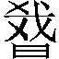骨」，陳劍先生釋為「暴骨」，但就字形而言，並非楚文字暴字，所以不入字形表。
張光裕、黃錫全、滕壬生主編：《曾侯乙墓竹簡文字編》（台北：藝文印書館，1997.1）48頁。
陳偉：〈包山102號簡解讀〉，武漢大學簡帛網，2007.02.17，http://www.bsm.org.cn/show_article.php?id=524。
徐在國：〈上博竹書（三）札記二則〉，簡帛研究網，2004.04.26， http://www.jianbo.org/admin3/list.asp?id=11。後發表於《古文字研究》第27輯（北京：中華書局，2008.9）頁444。
引自徐在國：〈上博竹書（三）札記二則〉《古文字研究》第27輯（北京：中華書局，2008.9）頁444的附記。
陳斯鵬：《簡帛文獻與文學考論》（廣州：中山大學出版社，2007.12）頁84-85。
參《楚文字編》頁584-587。
河南省文物考古研究所編著：《新蔡葛陵楚墓》（河南：大象出版社，2003.10）頁198。
宋華強：《新蔡楚簡的初步研究‧釋文》，（北京：北京大學中國語言文學系博士學位論文，2007.5）。
董珊：〈越者汈鐘銘新論〉，復旦大學出土文獻與古文字研究中心網站，2008年3月1日。
張儒、劉毓慶：《漢字通用聲素研究》（太原：山西古籍出版社，2002.4）頁752、970、971、974。
2009年7月25日信件內容，筆者非常感謝！
﹝清﹞孫詒讓：《墨子閒詁》（台北：華正書局，1995.9）頁218。
高亨纂著、董治安整理：《古字通假會典》頁272。
劉釗：〈釋慍〉《容庚先生百年誕辰紀念文集》（廣東：廣東人民出版社，1998.4）頁481。又載於《古文字考釋叢稿》（長沙：岳麓書社，2005.7）頁151。不過裘錫圭先生則認為：「『囚（蘊）』寫作『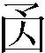』有可能是受到了『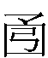（韔）』（參《金文編》514頁）字的類化。」引自周波：《戰國時代各系文字間的用字差異現象研究》（上海：復旦大學出土文献与古文字研究中心博士論文，2008.4，指導教師：裘錫圭教授）頁125注3。
宋華強：〈澳門崇源新見楚青銅器芻議〉，武漢大學簡帛網，2008.01.01，http://www.bsm.org.cn/show_article.php?id=768。
復旦讀書會：〈《上博七·鄭子家喪》校讀〉，復旦大學出土文獻與古文字研究中心網站，2008.12.31，http://www.guwenzi.com/SrcShow.asp?Src_ID=584。
劉釗：〈「癟」字源流考〉，復旦大學出土文獻與古文字研究中心網站，2009.05.08， http://www.gwz.fudan.edu.cn/SrcShow.asp?Src_ID=783。
陳劍：〈《上博（六）·孔子見季桓子》重編新釋〉，復旦大學出土文獻與古文字研究中心網站，2008年3月22日。又載於《出土文獻與古文字研究（第二輯）》（上海：復旦大學出版社，2008.8）。
張儒、劉毓慶：《漢字通用聲素研究》（太原：山西古籍出版社，2002.4）頁558。
高亨纂著、董治安整理：《古字通假會典》頁66。
劉信芳：〈荊門左塚漆梮文字補釋〉《江漢考古》2005年1期 頁86。
裘錫圭：〈上博簡《相邦之道》1號簡考釋〉，中國文字學會主編：《中國文字學報》第1辑，商務印書館，2006年 頁70。
裘錫圭：〈上博簡《相邦之道》1號簡考釋〉，中國文字學會主編：《中國文字學報》第1辑，商務印書館，2006年 頁70。
高佑仁：《〈荊門左塚楚墓〉漆棋局文字補釋》，武漢大學“簡帛”網，2007年11月24日。
劉信芳：〈荊門左塚漆梮文字補釋〉《江漢考古》2005年1期 頁86。
湖北省文物考古研究所等編著：《荊門左冢楚墓》(北京：文物出版社，2006年12月)頁181。但頁230附錄六則依原形錄出，表示是未釋字。
見徐在國：《傳鈔古文字編》中（北京：線裝書局，2006.11）頁554。
高智：〈《包山楚簡》文字考釋十四則〉《于省吾教授百年誕辰紀念文集》（長春：吉林大學出版社，1996.9）頁183。
張儒、劉毓慶：《漢字通用聲素研究》（太原：山西古籍出版社，2002.4）頁486。
參樂郊：〈說「宰」〉，復旦大學出土文獻與古文字研究中心網站，2009.04.12， http://www.gwz.fudan.edu.cn/SrcShow.asp?Src_ID=748。
《楚文字編》350頁。
劉釗：〈利用郭店楚簡字形考釋金文一例〉《古文字研究》第24輯（北京：中華書局，2002.7）。

